VERORDENING ROUTERING VERVOER GEVAARLIJKE STOFFEN GOOISE MEREN 2018
De raad van de gemeente Gooise Meren;
gelezen het voorstel Verordening Routering vervoer gevaarlijke stoffen Gooise Meren 2018
met zaaknummer 531558 van het college van burgemeester en wethouders,
gelet op de artikelen 24, 25, 28 en 29 van de gewijzigde Wet vervoer gevaarlijke stoffen,
gelet op het belang van de openbare veiligheid bij het vervoer van gevaarlijke stoffen op gemeentelijke wegen,
gelet op de evaluatie van de routering gevaarlijke stoffen in gemeenten van de regio Gooi en Vechtstreek (Evaluatie routering gevaarlijke stoffen Gooi en Vechtstreek, Antea Group, 20 maart 2017) wordt in de kern Bussum de route gevaarlijke stoffen gehandhaafd.
b e s l u i t :
vast te stellen deVerordening Routering vervoergevaarlijkestoffenGooise Meren 2018
Artikel 1 Begripsbepalingen

1. | Gevaarlijke stoffen: | stoffen zoals bedoeld in artikel 1 Wet vervoer gevaarlijke stoffen.
2. | Route plichtige stoffen: | de door de Minister van Infrastructuur en Milieu aangewezen gevaarlijke stoffen in de Regeling vervoer over land van gevaarlijke stoffen.
3. | Wegen: | voor het openbaar verkeer openstaande wegen in de zin van de Wegenverkeerswet 1994.
4. | Vervoer van gevaarlijke stoffen: | handeling als bedoeld in artikel 2, eerste lid onder a van de Wet vervoer gevaarlijke stoffen.

Artikel 2 Aanwijzing routering vervoer gevaarlijke stoffen
De volgende wegen zijn aangewezen voor het vervoer over de weg van routeplichtige gevaarlijke stoffen voor de kern Bussum waarover het transport is toegestaan:
  - De Amersfoortsestraatweg en de Ceintuurbaan tussen de Bussummergrindweg en de Rijksweg A1. Een en ander zoals aangeduid in het blauw op de kaart opgenomen in de toelichting van deze verordening.
De kernen Naarden, Muiden en Muiderberg zijn uitgesloten van routering zoals bedoeld in het vorige lid.
Artikel 3 Ontheffing van de routering
Het college kan op aanvraag ontheffing verlenen van het verbod van artikel 28 Wet Vervoer Gevaarlijke Stoffen, indien dit noodzakelijk is voor het laden en lossen.
De ontheffing als bedoeld in lid 1 wordt verleend voor de duur van maximaal een jaar.
Artikel 4 Evaluatie routering gevaarlijke stoffen
De routering van gevaarlijke stoffen wordt tenminste iedere vijf jaar door het college van burgemeester en wethouders geëvalueerd en zo nodig door de gemeenteraad herzien. De eerste evaluatie vindt plaats vijf jaar na vaststelling van dit besluit.
Artikel 6 Inwerkingtreding
Deze verordening treedt in werking op 1 januari 2018 na bekendmaking in de Staatscourant.
Artikel 7 Vervallen
De “Verordening routering vervoer gevaarlijke stoffen over de weg Bussum” komt met inwerkingtreding van deze verordening te vervallen.
Artikel 8 Citeertitel
Deze verordening kan worden aangehaald als: de Verordening Routering vervoer gevaarlijke stoffen Gooise Meren 2018
Aldus besloten in de openbare vergadering van de raad, gehouden op 13 december 2017
De griffier
De burgemeester
Toelichting op de verordening
Vervoer van gevaarlijke stoffen
Voor de bevoorrading van een aantal bedrijven in de kern Bussum is het nodig dat vervoer van gevaarlijke stoffen plaatsvindt binnen de bebouwde kom.
Volgens de Wet vervoer gevaarlijke stoffen geldt dat de vervoerder van gevaarlijke stoffen verplicht is de bebouwde kom van een gemeente te vermijden, behalve voor laden en lossen en wanneer er redelijkerwijs geen route buiten de bebouwde kom beschikbaar is.
De Wet vervoer gevaarlijke stoffen biedt de gemeente Gooise Meren de mogelijkheid om dit vervoer te reguleren. Door middel van een verordening is het mogelijk bepaalde wegen aan te wijzen als verplichte route. Aanwijzing van verplichte routes in de gemeentelijke routering brengt met zich mee dat de andere wegen binnen het grondgebied van de gemeente niet zijn toegestaan voor het vervoer behalve als er een ontheffing is verleend.
Wetswijziging vervoer gevaarlijke stoffen: nieuwe routering
Per 1 april 2015 is de Wet tot wijziging van de Wet Vervoer Gevaarlijke Stoffen (WVGS, Stb 2013, 307) in werking getreden.
In aansluiting op de wetswijziging kan er een nieuw routeringsbesluit worden vastgesteld. Deze wijziging noodzaakt aanpassing van routeringsbesluiten die voor 1 april 2015 zijn genomen. Dit is een vereiste genoemd in artikel 2 lid 2 van de Wijzigingswet.
Een gemeente mag zelf bepalen of zij binnen haar gemeentegrenzen een route voor route plichtige gevaarlijke stoffen aanwijst.
De noodzaak van deze routering is om wegen en/of weggedeelten aan te wijzen met als doel de openbare veiligheid in Gooise Meren blijvend optimaal te reguleren. Voor de kern Bussum is uit de evaluatie 2017 de noodzaak gebleken deze routering te handhaven. De routering geldt slechts voor gemeentelijke wegen en is niet van toepassing op het vervoer van gevaarlijke stoffen per spoor, water of buisleiding.
De gemeente moet er voor zorgen dat de aangewezen wegen aansluiten op de wegen die door de provincie en/of het Rijk zijn aangewezen. Een vervoerder moet dus bij het verlaten van de gemeente altijd weer uit kunnen komen op het provinciale /rijkswegen-netwerk.
De route plichtige stoffen zijn door de Minister van Infrastructuur en Milieu aangewezen in het VLG (Regeling vervoer over land van gevaarlijke stoffen), Bijlage 2, hoofdstuk II, tabel 1.
Volgens de Wet vervoer gevaarlijke stoffen is de gemeenteraad de bevoegde instantie voor het aanwijzen van de route voor route plichtige gevaarlijke stoffen binnen de gemeente Gooise Meren
De gemeente moet de verordening routering vervoer gevaarlijke stoffen vastleggen en officieel bekendmaken in de Staatscourant.
Het verlenen van ontheffingen en mandaat
Als een te vervoeren stof route plichtig is en er is een routering vastgesteld, is het niet toegestaan om af te wijken van de vastgestelde routering. Dit is alleen toegestaan als de gemeente hiervoor ontheffing aan de transporteur heeft verleend.
Het college is bevoegd tot het verlenen van ontheffingen op grond van artikel 29 Wvgs. Dat wil zeggen voor ontheffingen van het verbod over andere wegen te vervoeren dan de wegen die zijn aangewezen in de routering.
De ontheffingen voor de aflevering van gevaarlijke stoffen zullen doorgaans voor de duur van
één kalenderjaar door het college worden verleend. De aanvragen voor een bepaald kalenderjaar worden daartoe aan het eind van het voorgaande kalenderjaar ingediend zodat de ontheffing tijdig kan worden verleend.
Het college verstrekt mandaat aan de commandant van de Veiligheidsregio Gooi en Vechtstreek voor het verlenen van de ontheffing.
De route die aan een ontheffing wordt verbonden wordt zodanig gekozen dat dichtbevolkte stadsdelen zoveel mogelijk worden vermeden of dat de af te leggen weg zo kort mogelijk is. Routering langs extra kwetsbare gebouwen (b.v. ziekenhuizen, verzorgingstehuizen etc.) worden zo veel mogelijk vermeden.
Per aanvraag wordt bepaald welk traject het beste aan deze uitgangspunten voldoet. Door slechts voor een jaar een ontheffing te verlenen kan goed ingespeeld worden op veranderende lokale omstandigheden (b.v. wijzigingen in verkeerssituatie). Over het algemeen is de gekozen route het kortste traject dat vanaf een aangewezen route (meestal een rijksweg) leidt naar een afleveradres en retour. Complicaties kunnen zich voordoen, wanneer een leverancier meerdere dicht bij elkaar gelegen afleveradressen wil bevoorraden.
Voor incidentele transporten met gevaarlijke stoffen zal de aanvoer met specifieke, eenmalige ontheffingen plaatsvinden.
Handhaving
Toezicht en handhaving met betrekking op de Wet vervoer gevaarlijke stoffen is een taak van de Rijksverkeersinspectie (inspectie voor de Leefomgeving en Transport, ILT) volgens artikel 34, eerste lid Wvgs. Handelen in strijd met de gemeentelijke routering is een economisch delict en wordt dienovereenkomstig gehandhaafd.
Jaarlijks zal door de Omgevingsdienst in opdracht van de gemeente worden nagegaan of voor alle inrichtingen waar gevaarlijke stoffen moeten worden afgeleverd de benodigde ontheffingen worden aangevraagd. Een volledig en actueel overzicht van de verleende ontheffingen maakt efficiënte controle mogelijk. Bij het ontbreken van een ontheffing zal de Politie/Rijksverkeersinspectie hiervan bericht ontvangen. Hierdoor kan handhaving van deze regeling efficiënt worden uitgevoerd.
De verleende ontheffingen zijn in het bezit van de Veiligheidsregio Gooi en Vechtstreek en de Politie zal informeren, zodat deze instanties steeds over een actueel overzicht beschikken.
De gemeente heeft geen rol in het toezicht of de handhaving van de transportbewegingen binnen de bebouwde kom.
Bebording
De door de gemeenteraad aangewezen wegen worden aangeduid door borden. Routes moeten volgens artikel 25 van de gewijzigde Wet vervoer gevaarlijke stoffen worden aangeduid met het bekende verplichte bord conform de modellen uit de Wegenverkeerswet 1994.
K14: Route voor het vervoer van bepaalde gevaarlijke stoffen.
Aanvullende betekenis: vrachtauto's of auto's met gevaarlijke stoffen zijn verplicht deze route te volgen.
Evaluatie routering
Tenminste iedere vijf jaar wordt de routering door het college geëvalueerd. Wanneer herziening van de routering nodig is, kan de gemeenteraad besluiten tot wijziging van de routering.
Communicatie
Het definitieve besluit bekend gemaakt (o.a. in www.officielebekendmakingen.nl,en de Staatscourant).
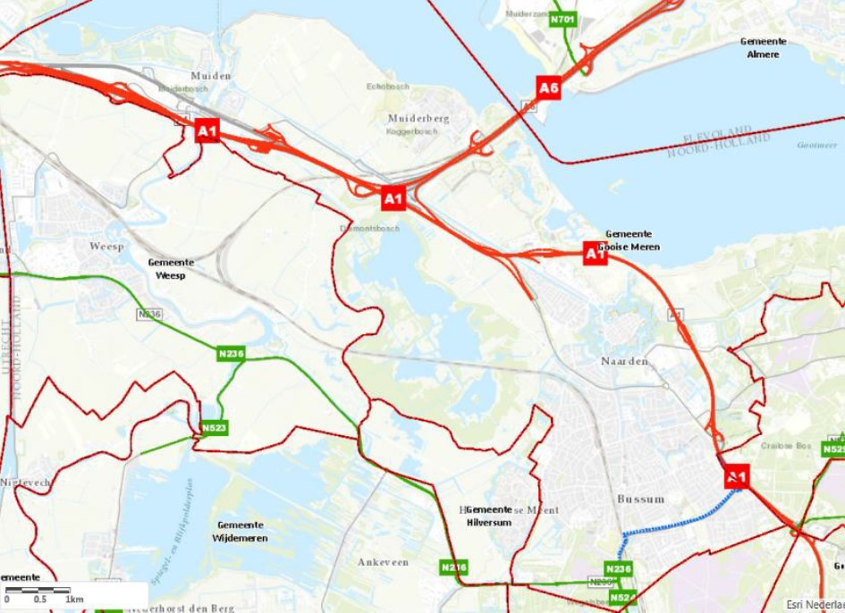
Figuur Huidige routering gemeente Gooise Meren (blauw).

